Конспект ООД в средней группе на тему «Космос»
Задачи:
Расширить представлений детей о космосе, его освоении, познакомить детей с историей возникновения праздника День космонавтики. Познакомить с профессией космонавт. Дать первоначальные сведения о Солнце, Земле, планетах солнечной системы, Луне, звездах. Активизировать словарь: космос, планета, космонавт, скафандр, спутник.
Оборудование:
Картинки с изображением планет солнечной системы. Фотографии Ю. А. Гагарина, собак Белки и Стрелки,

Ход занятия.
Сегодня мы поговорим о Космосе. Знаете ли Вы, что такое Космос?
(ответы детей)
Солнце, Луна, звезды – все это находится в космическом пространстве. Слово «космос» означает «мир, вселенная», «все на свете». Вселенная – это все, что существует.
Что вы видите на картинке? (звезды, планеты)

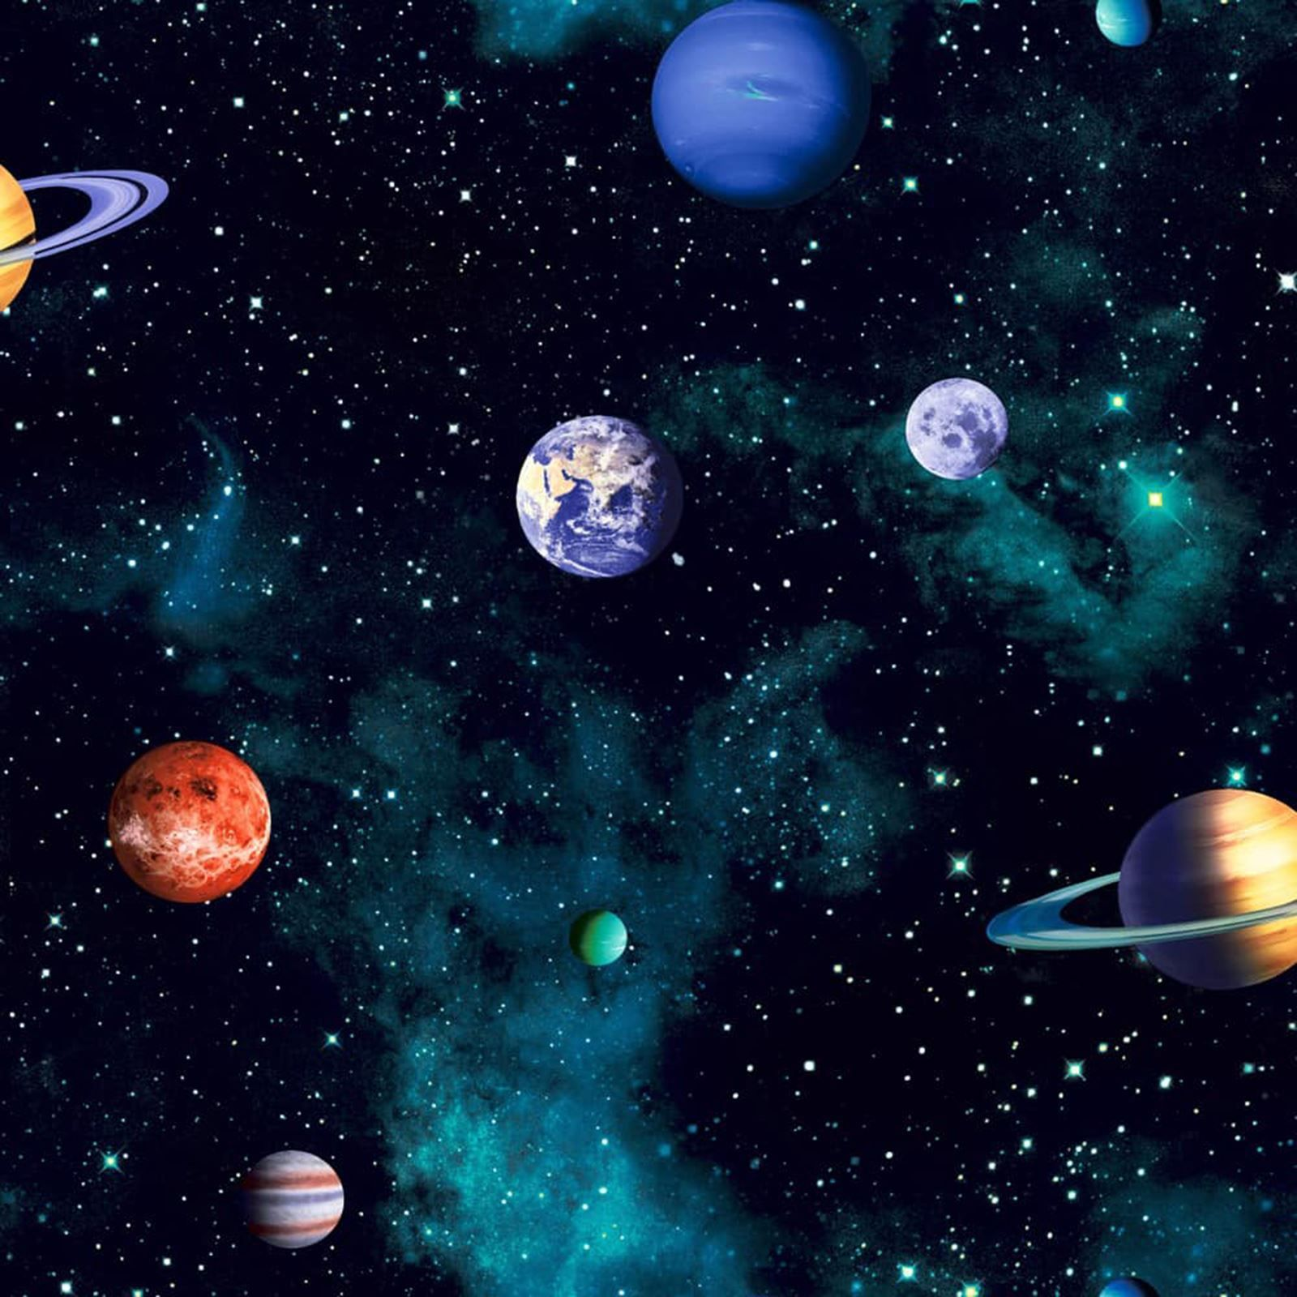

А когда мы можем видеть звезды? (Ночью, на ночном небе)
А кроме звезд, что еще вы видели на небе? Днем – солнце, а ночью Луну.

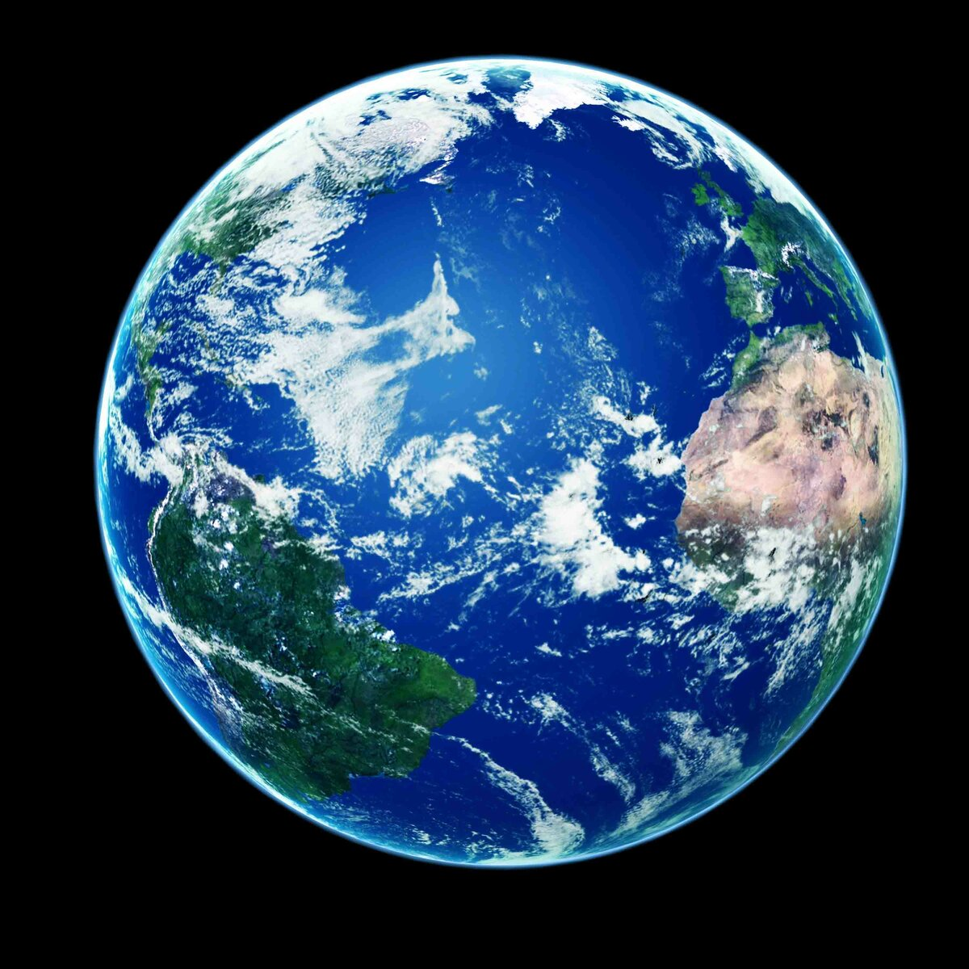

А вы узнали вот эту планету? (показать изображение Земли)
Как вы поняли, что это планета Земля? (она голубая)
А почему наша планета имеет много синего цвета?
Потому что большая часть нашей планеты покрыта водой – морями и океанами, реками и озерами. (синий цвет – это океаны, реки и моря.
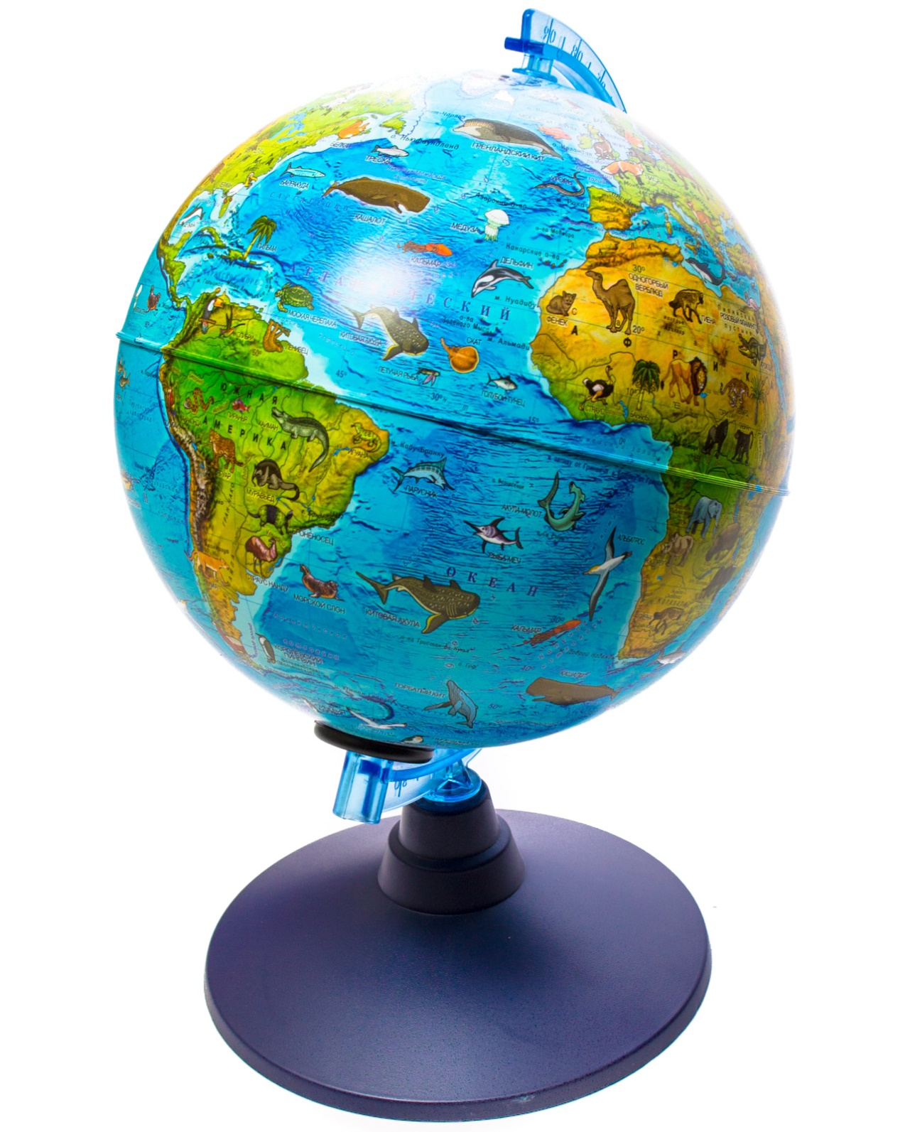

Итак, мы живем на Земле, значит мы – земляне.
Наша планета Земля – это часть Вселенной.
Люди с давних времен смотрели на небо и задумывались, а что там дальше за облаками и мечтали подняться выше облаков. Люди изобрели телескопы, это специальные приборы, которые позволяют людям видеть то, что расположено очень далеко от Земли.
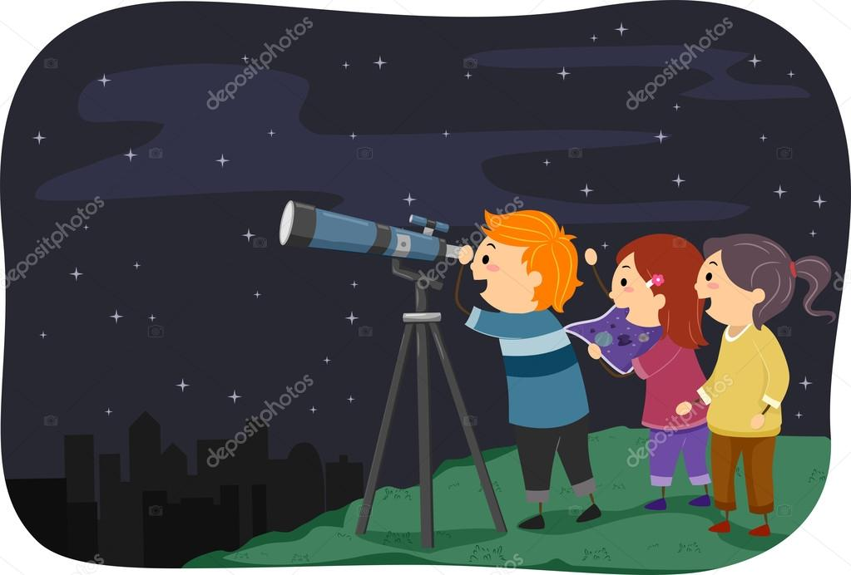
Потом люди изобрели космические корабли. (показ космического корабля) Этот уникальный летательный аппарат нужен людям для исследования космоса, других планет, поиска планет, пригодных для проживания человека.
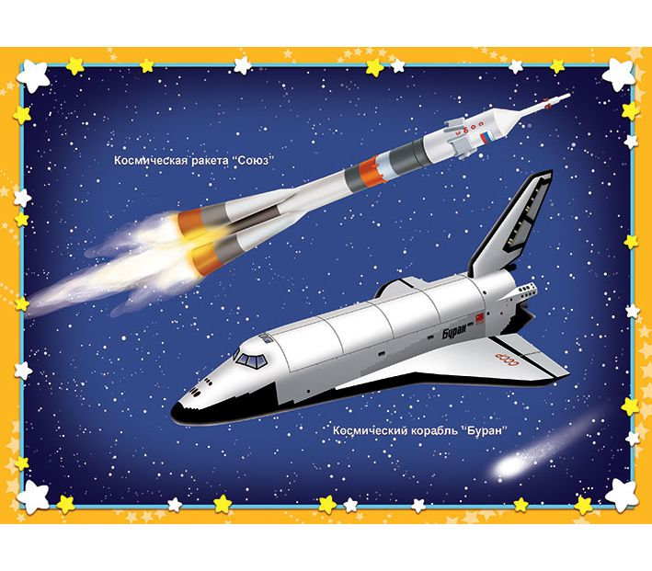
Космические корабли долго испытывали, чтобы полеты на них были безопасны для человека. Поэтому в космос первыми полетели не люди, а различные животные. «Космонавтами»-разведчиками были собаки, кролики, насекомые и даже микробы. Первый успешный полет в космос совершили собачки Белка и Стрелка.
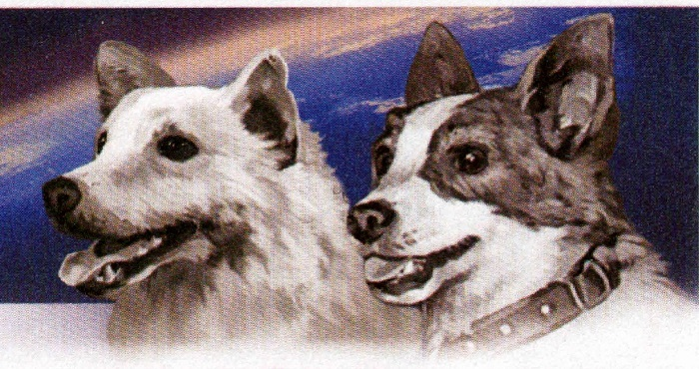
И после того, как их полет прошел успешно, в космос полетел первый человек. А теперь давайте представим, что человек сел в ракету, поднялся в космос. А может ли он выйти из ракеты в космосе? Что ему для этого нужно? (ответы детей)
Правильно, человеку нужен скафандр – костюм для космонавта (воспитатель прикрепляет изображение космонавта в скафандре), который снабжает человека воздухом и поддерживает температуру тела, ведь в космосе нет воздуха, там нечем дышать.
А знаете ли вы, кто этот человек? (ответы детей) Это первый космонавт. Это первый человек, который отправился в космос.
Юрий Алексеевич Гагарин облетел вокруг нашей планеты всего за 2 часа (1 час 48 минут) и вернулся на Землю целым и невредимым. После этого великого события люди поняли, что человек может находиться в космосе.
Первый полет произошел 12 апреля 1961г. и с тех пор в этот день празднуется День Космонавтики.
Космонавты, прежде чем полететь в космос много тренируются, вот и мы сейчас разомнемся.

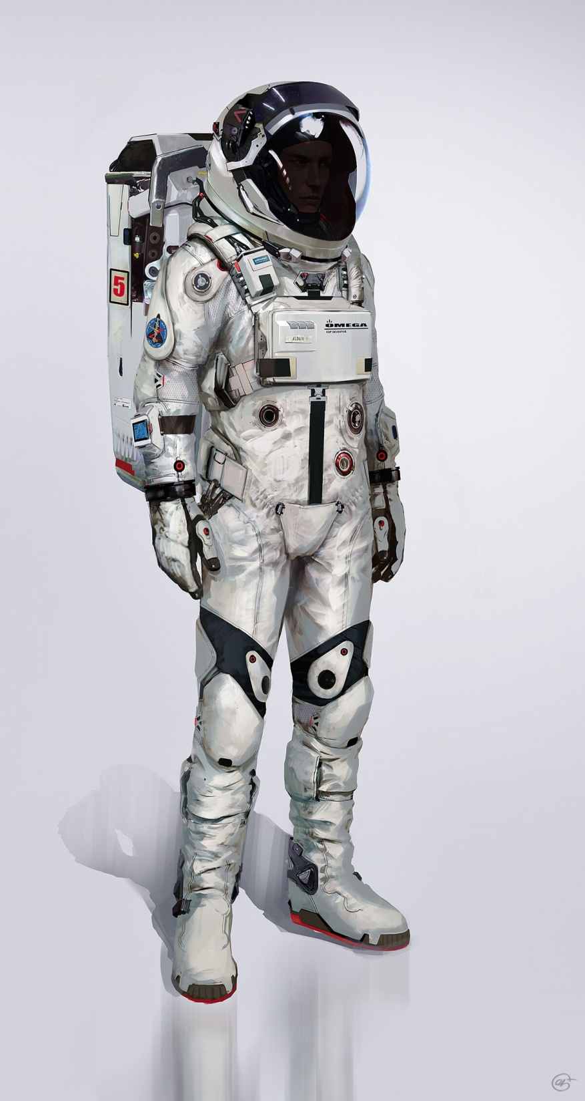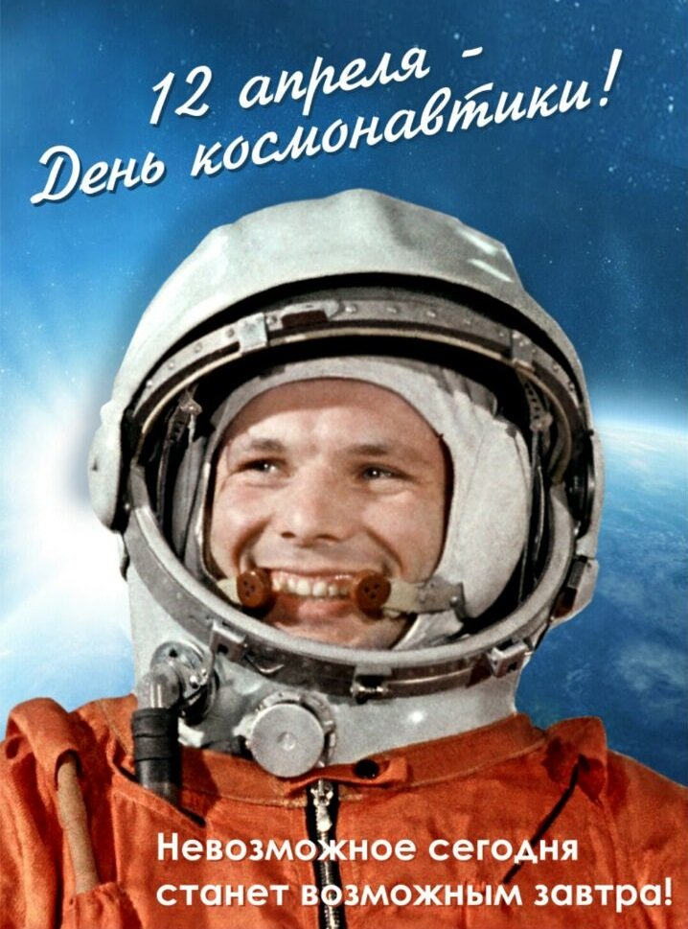

Физминутка «Мы – космонавты».
Мы отважные пилоты,  Это наши космолёты,  Два крыла,  Одна кабина,  Сзади – мощная турбина.  Разбежались и взлетели.  Полетели, полетели.  Там внизу остался дом,  Мы махнём ему крылом.  Выше облака и тучи,  Выше – выше, круче – круче!  По воздушным ямкам,  Пристегните лямки! | показывают на себя  делают рукой круг  руками изображают крылья  держат импровизированный руль  движение бёдрами  бег на месте, руки - крылья  имитация полёта  ладонь – козырёк, смотрят вниз  движения по тексту  встали на носочки, руки вверх  приседания  имитация по тексту.

Ребята, а если мы с вами выйдем днем на улицу, что мы увидим на небе?
Солнце- это огромная, раскаленная, похожая на шар звезда. Солнце очень далеко от нас. Представьте какое оно горячее, если с Земли даже смотреть на него глазам больно. Поэтому подлететь к нему близко не получится. Все моментально сгорает.
Вокруг Солнца вращаются планеты: Меркурий, Сатурн, Марс, Венера, Юпитер, Уран, Нептун. Все эти планеты образуют Солнечную систему. Их так и называют - планеты Солнечной системы.
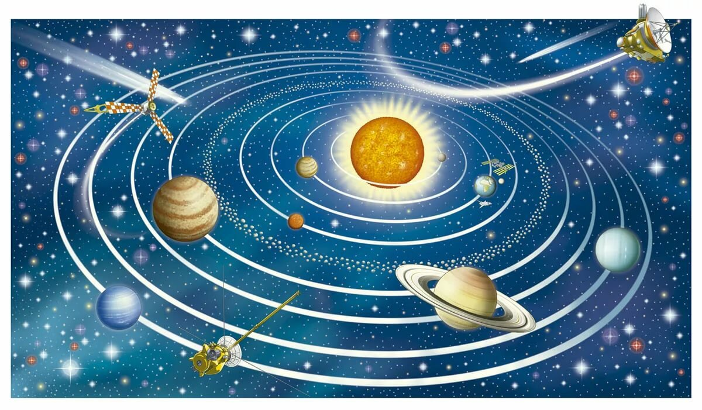
А знаете ли вы, что наша планета Земля как карусель постоянно вращается вокруг себя (своей оси). И как только Земля обернется вокруг себя, проходят сутки (День и ночь – сутки прочь.) Эксперимент с фонариком и глобусом: показать, как происходит смена дня и ночи. (если есть глобус дома)
А еще Земля постоянно движется и вращается вокруг Солнца. Зима, весна, лето, осень – вот и прокатились 1 круг вокруг Солнца.
Космонавты и ученые выяснили, что на планетах (кроме Земли), которые движутся вокруг Солнца, нет жизни, потому что на одних планетах слишком холодно, на других слишком жарко.
Что ночью кроме звезд и планет мы можем увидеть на небе? (ответы детей)
Луну
Ночью на небе только один
Большой серебристый висит апельсин (луна)
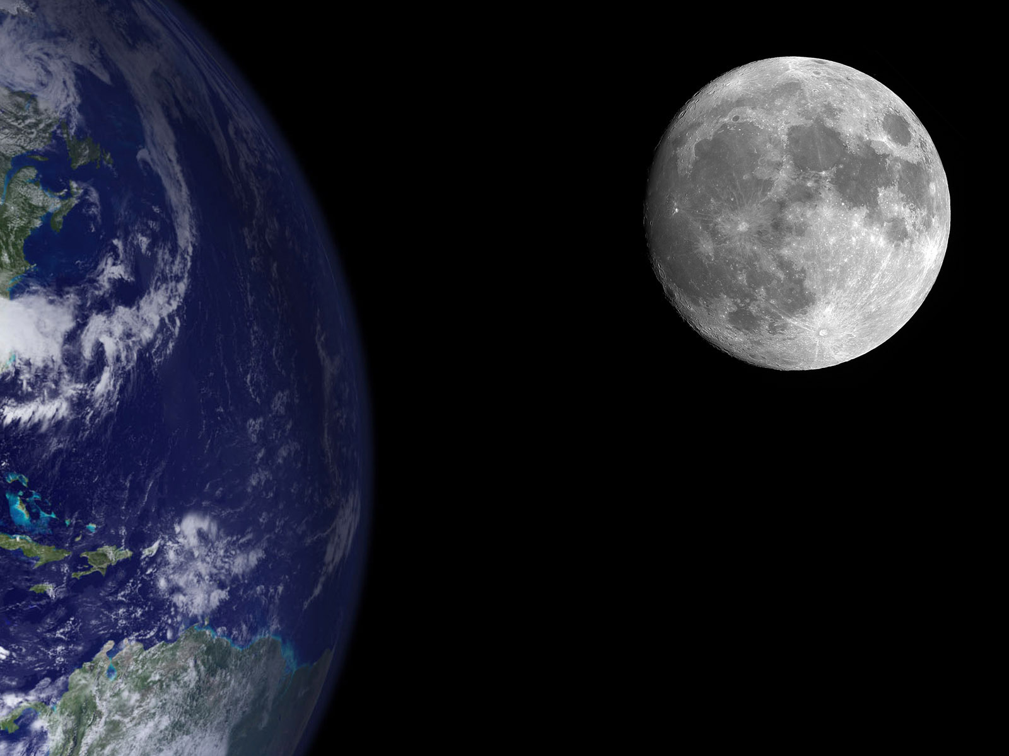
Луна – это единственный спутник нашей планеты Земли. Ученые считают даже, что Луна и Земля появились давным-давно в одно время. Оказывается, Земля и Луна, они как 2 брата, всегда неразлучны. Луна движется вокруг Земли, а вместе с Землей вокруг Солнца. Поэтому Луну называют спутником Земли.
Расстояние до Луны примерно 400 тысяч километров. Это самое близкое к Земле космическое тело. Если бы это было возможно, человек смог дойти до Луны за 40 лет. Автомобиль добрался бы за полгода. Ракета достигнет Луны примерно за трое суток полёта.
У Луны есть одна замечательная особенность: она каждый день меняет свой вид. То она появляется как узкий серпик (тогда ее называют «месяц»), то похожа на блин (говорят: «полная Луна»), то снова превращается в серп, похожий на букву «С», и тогда ее снова называют «месяц». Это происходит из-за того, что наша планета Земля все время вращается, и из-за ее вращения нам видна то вся Луна (когда Солнце ее освещает), то ее часть (когда Земля заслоняет Луне свет Солнца).
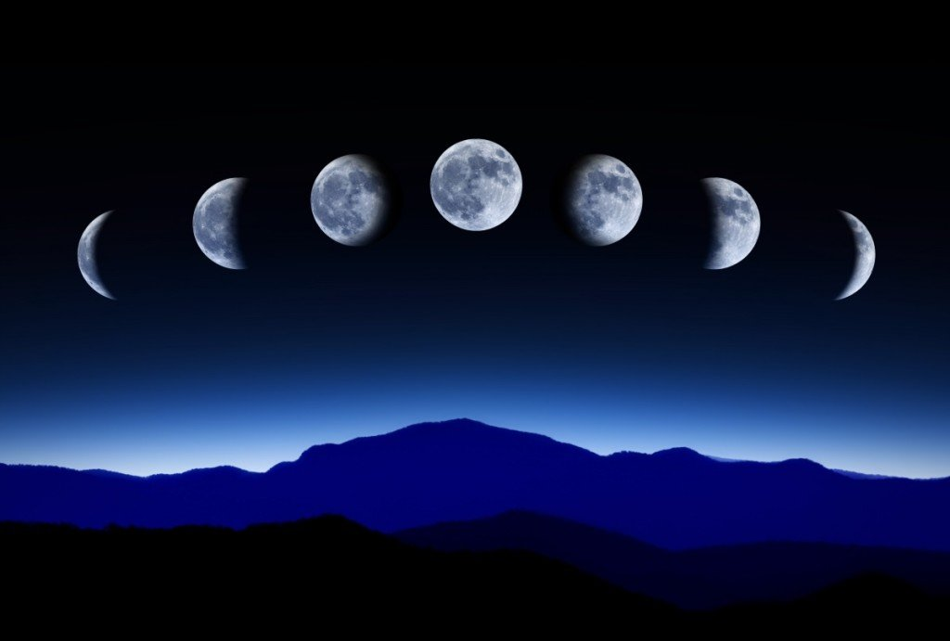
Учёные доказали, что на Луне нет воздуха, воды, следовательно, нет животных и растений и т.д.

Когда вы покинете корабль, то будете находиться в состоянии невесомости, как-будто будете летать.
Включите космическую музыку : «Космическая музыка» - Space «Magic fly» дети «летают» в невесомости.
Пока мы будем лететь, вспомним..
Что нового мы сегодня узнали?

